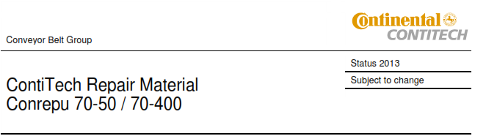
Описание: | Двухкомпонентная ремонтная система в картриджах (50 или 400мл)
Назначение: | Ремонт верхних или нижних слоев текстильных или металлокордовых конвейерных лент.  Ремонт защитных покрытий, поврежденных абразией.

 |  |  | DIN Стандарт
Твердость | Шор А | 70±5 | 53505
Прочность на разрыв | N/mm2 | 14,6 | 53504
Абразия | Mm3 | 160 | 53516
Растяжение при разрыве | % | 486 | 53504

Условия хранения: в сухом помещении при 10-30С
Срок годности: 12 мес.(соблюдая условия хранения)

